**HTML5 – tvorba tabulek**

<table>

<caption> </caption> - popisek tabulky

<tr>

<td>datová_buňka</td>

<td>datová_buňka</td>

</tr>

<tr>

<td>datová_buňka</td>

<td>datová_buňka</td>

</tr>

</table>

**Elementy pro definici řádků a buněk v tabulce:**

<tr> </tr> zahajuje nový řádek v tabulce – ukončen </tr>

<th> </th> zahajuje hlavičku řádku nebo sloupce (zvýrazněný text)

<td> </td> zahajuje datovou buňku

**Atributy:**

**scope** – vymezuje, kterých řádků, sloupců se element **th** týká (hodnoty: **col** - sloupce, **row** – řádky)

**colspan** – umožňuje roztáhnout buňku přes více sloupců

**rowspan** – umožňuje roztáhnout buňku přes více řádků

border – ohraničení tabulky (pozn. budeme používat do doby, než vzhled tabulky nastylujeme pomocí CSS)

**Označení jednotlivých částí tabulky:**

<thead></thead> - záhlaví tabulky

<tbody></tbody> - tělo tabulky

<tfoot></tfoot> - zápatí tabulky

**Vzhled tabulek upravujeme pomocí CSS.**

Vypracujte tabulky v souboru **tabulky.html** podle předlohy:

|  |
| --- |
|  |
| **Sloučení buněk ze základní tabulky:**  **v záhlaví tabulky:**   * název sloupce 2 a název sloupce 3 – zobrazení v tabulce „sloučení názvu sloupce 2 a 3   **v těle tabulky:**   * název řádku 2 a název řádku 3 – zobrazení v tabulce „sloučení názvu řádku 2 a 3 * buňka 31 a buňka 32 – zobrazení v tabulce „sloučení buněk 31 a 32 * buňka 13, buňka 23 – zobrazení v tabulce „sloučení buněk 13 a 23   **Odstraňte řádek ze zápatím tabulky.**  **Výsledek:** |
| **Vložení obrázků do tabulky**  klokan.jpg a kocka.jpg – výška 150 px  **Předloha:** |

**Úkol:**

Do souboru **ukol-tabulky1.html** vypracujte tabulku podle předlohy:

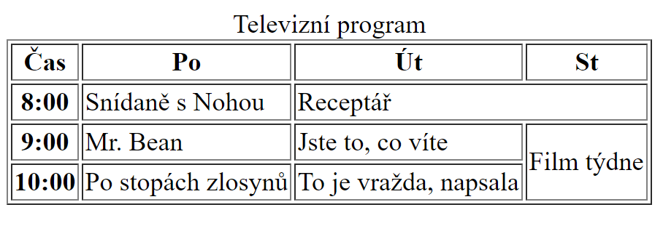

Do souboru **ukol-tabulky2.html** vypracujte tabulku:

* výběr z témat (minimálně 4 obrázky):
  + auta
  + krajina
  + historické památky
* upravte je na stejnou výšku a vložte do tabulky s názvem „Automobily“ nebo „Beskydy“, ..
* do řádku vložte vždy dva obrázky a pod řádkem z obrázky vložte řádek s názvem každého obrázku.
* název tabulky – čeho se obrázky týkají